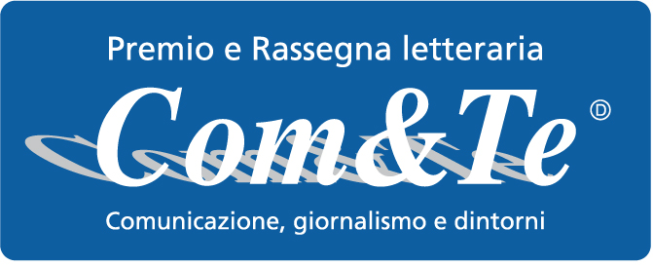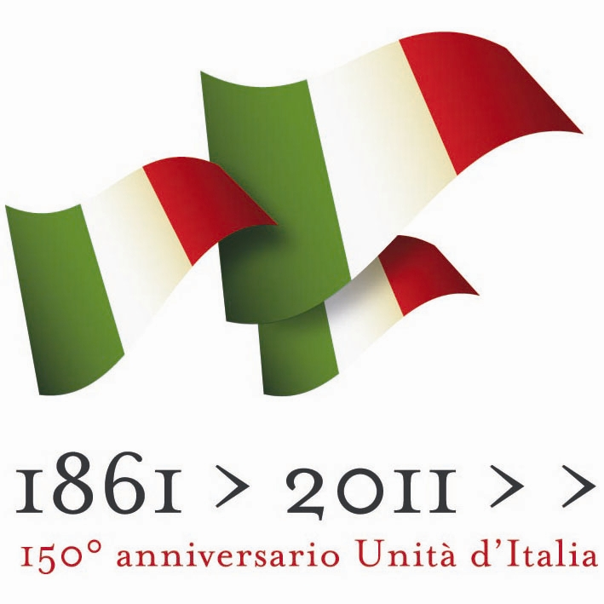

Invito stampa: Patrizia Laurano Alla V edizione del Premio Com&Te

L’Associazione Comunicazione & Territorio invita a partecipare al secondo appuntamento della V edizione del Premio e rassegna letteraria Com&Te Comunicazione, giornalismo e dintorni, che si terrà venerdì 25 marzo prossimo, alle ore 18.00, nel Salone delle feste del Social Tennis Club di Cava de’Tirreni, in via Marcello Garzia, 2.
Ospite del salotto letterario, ideato e curato da Pasquale Petrillo, sarà Patrizia Laurano, autrice di Garibaldi fu sfruttato - Uso e abuso di un’icona nazionalpopolare (Effequ).
Il saggio consente di entrare in contatto con le molteplici sfaccettature e le svariate, opposte appropriazioni che i politici italiani hanno nel tempo tentato di operare dell’immagine mitica del grande Condottiero. A centocinquant’anni dall’impresa dei Mille, Giuseppe Garibaldi è ancora l’italiano più conosciuto, l’Eroe per eccellenza. Molti gli elementi che hanno contribuito a rinsaldarne la mitologia popolare e la leggenda, sin da quando lo stesso Garibaldi era ancora in vita. A partire dai leggendari resoconti delle imprese sudamericane, al poncho, passando per l’amore per Anita, sino ad arrivare all’impresa dei Mille e al ritiro spartano di Caprera. Una leggenda su cui hanno tentato di mettere la propria bandiera sia le camicie nere del regime fascista, sia i fazzoletti rossi della battaglia resistenziale.
“Il mito di Garibaldi -scrive l’autrice- nasce nella politica, si alimenta delle imprese militari, ma soprattutto è usato da forze politiche opposte. Subito dopo la sua morte, per circa un trentennio, c’è un Garibaldi socialista, poi nel biennio 1914-15 un Garibaldi interventista; all’inizio degli anni Venti, Mussolini organizza intorno ai gruppi volontari garibaldini i fasci di combattimento”.
“Infine -sempre secondo Laurano- durante la seconda guerra mondiale, fra i volontari della Resistenza, si costituisce la Brigata Garibaldi di ispirazione comunista e, dopo la Liberazione, la nascita del Fronte popolare, per le elezioni del 1948, sarà simboleggiata dall’immagine del Generale su una stella a cinque punte”.
Patrizia Laurano svolge attività didattica e di ricerca nelle facoltà di Scienze della Comunicazione e di Scienze Umanistiche della Sapienza, Università di Roma. Si interessa di comunicazione politica, campagne elettorali e tematiche legate all’immigrazione.
L’evento di Com&Te rientra tra le iniziative che hanno ottenuto la concessione da parte della Presidenza del Consiglio dei Ministri del Logo ufficiale delle celebrazioni del 150° anniversario dell’unità d’Italia.
Per ulteriori informazioni consultare il sito web www.premiocomete.it
Con la preghiera della massima diffusione, si inviano cordiali saluti.

Cava de’Tirreni, 22 marzo 2011.
Comunicazione Premio Com&Te

